職業適性測驗
登錄測驗手冊
CPAS

- 測驗網址，請連結➔http://cpas.career.com.tw/
- 進入頁面
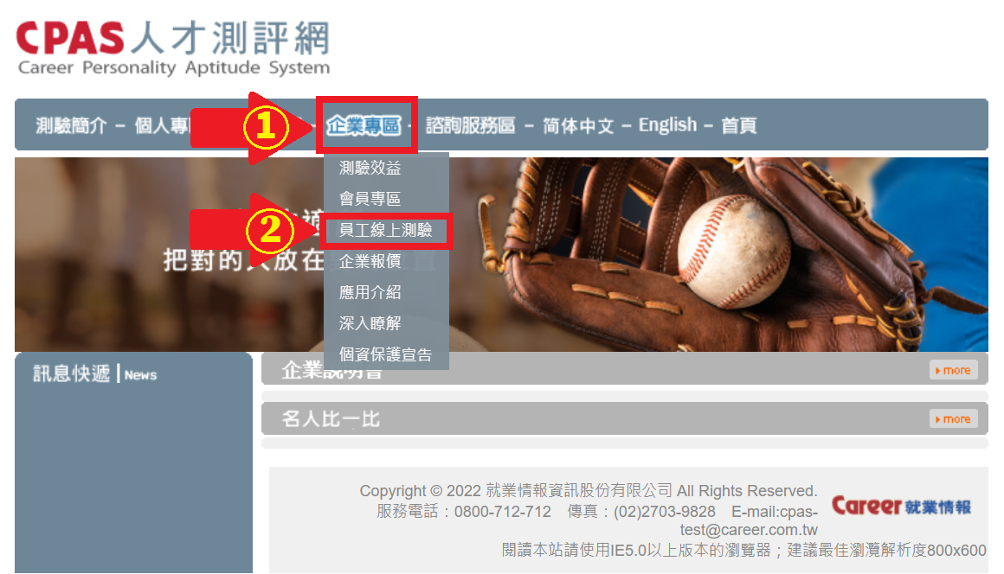
請點選頁面中的 企業專區
請點選下拉選單中的 員工線上測驗

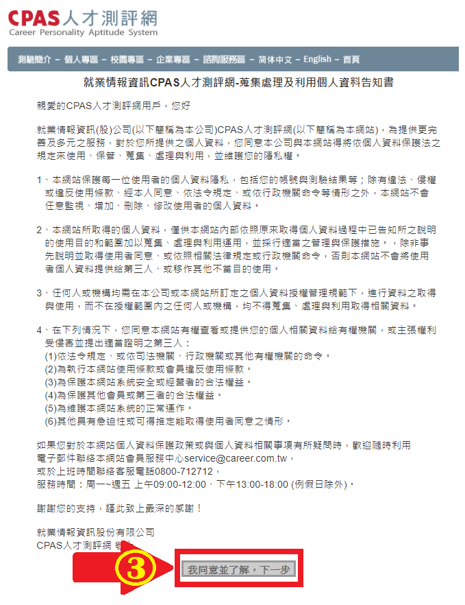閱讀後請確認同意並點選 下一步

- 登錄帳號密碼
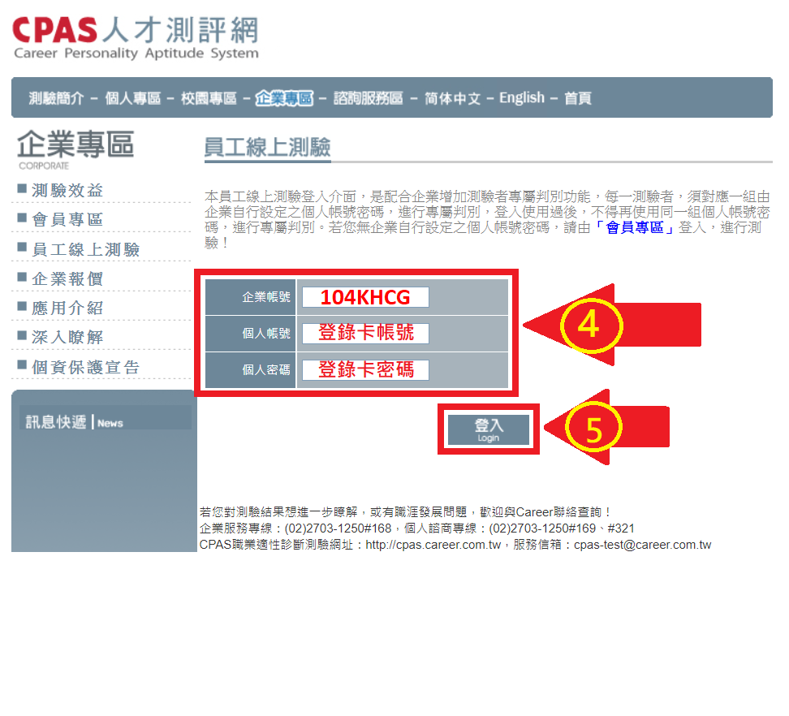
請依序輸入企業帳號:104KHCG、個人帳號、密碼
輸入完成後請點選 登入

- 請填寫基本資料
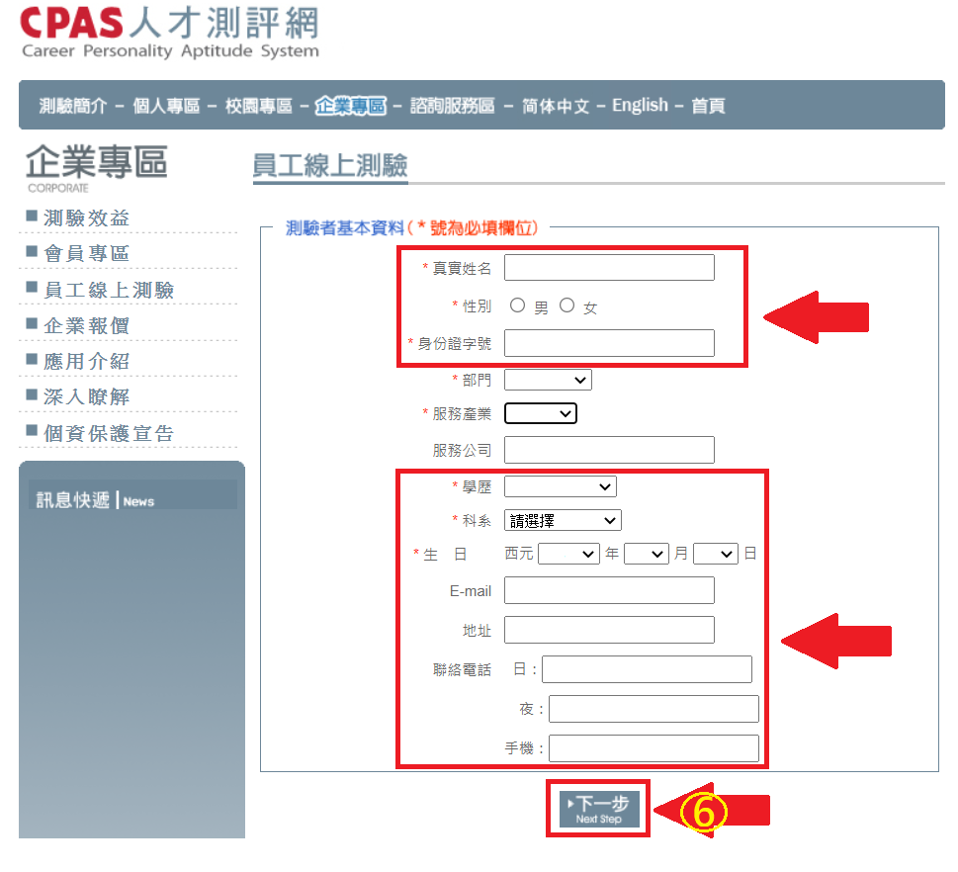
請輸入紅框處基本資料後點選 下一步 開始測驗
- 測驗結束，請向就服站索取測驗分析

成功站-林小姐550-9848#633
三民站-陳小姐383-7191#20
楠梓站-麥小姐360-9521#36
前鎮站-金小姐822-0790#337
鳳山站-聯絡人741-0243
岡山站-孫先生622-8321#111

